2024届四川省南充市示范名校高三语文第一学期期末学业质量监测试题
注意事项：
1． 答题前，考生先将自己的姓名、准考证号填写清楚，将条形码准确粘贴在考生信息条形码粘贴区。
2．选择题必须使用2B铅笔填涂；非选择题必须使用0．5毫米黑色字迹的签字笔书写，字体工整、笔迹清楚。
3．请按照题号顺序在各题目的答题区域内作答，超出答题区域书写的答案无效；在草稿纸、试题卷上答题无效。
4．保持卡面清洁，不要折叠，不要弄破、弄皱，不准使用涂改液、修正带、刮纸刀。

1．下列各句中，没有错别字且加点字注音全都正确的一项是
A．屈原由于没有实现自己的报负，变法改革失败，遭贵族排挤诽谤(bàng)，被先后流放至汉北和沅湘流域，于是在被流放的过程中，心中极度苦闷绝望，最后选择了投汨(mì)罗江自尽。
B．短视频博主李子柒“火”到了国外，她用心呈现原汁原味的中国传统文化和工艺，无论是桃花酒、琵琶酥(sū)等美食，还是缫(sāo)丝、刺绣等工艺，都按古法流程，步步精心制作。
C．在落日余辉里，城市里的人们在深秋中显得有点匆忙，各自走向属于自己的那个熟悉的地方，慢慢笼(lǒng)罩的暮色中，夕阳努力地染红着天地，却也阻挡不了夜色降临(líng)的步伐。
D．2019年，我国信息消费规模持续扩大，前三季度规模(mó)已近4万亿元，今后，通过相关部门鳞选诸多示范项目、开展信息消费馆建设等举措，信息消费的潜(qián)力将持续释放。
2．阅读下面的文字，完成下面小题。
吴杰是中国首批参与航天训练的航天员。从军30多年，入选航天员队伍2余年，他始终坚守使命，追逐飞天梦想，一次次接受祖国的挑选，却又一次次与飞天梦________。即便如此，他每次都是重新出发，时刻准备着，丝毫不懈怠。以吴杰为代表的航天人还有很多，（ ）。中国航天梦想，正是由一个个不断追梦、逐梦的人筑造起来的。要看到，真正担负起航天人这一群体的使命，不仅有那些可以堪称“英雄”的备份航天员们，还有无数科研人员、工作人员和后勤人员。因为有了他们对使命执着的守护，中国速度、中国创造、中国奇迹才能震撼世界。

时间见证了一切。中华大地的面貌________，国家民族的事业________，离不开数不清的无名英雄的支撑，少不了默默无闻的人们在背后奋力推动。“中国号”巨轮仍在破浪前行，我们应该向亿万坚守与奋战的人们致敬，该以更大的热情与激情投身到新时代的奋斗伟业里，让“功成不必在我”的誓言更加________。
1．依次填入文中横线上的成语，全都恰当的一项是
A．失之交臂 弃旧图新 如日中天 掷地有声
B．失之交臂 焕然一新 蒸蒸日上 掷地有声
C．失之东隅 焕然一新 如日中天 斩钉截铁
D．失之东隅 弃旧图新 蒸蒸日上 斩钉截铁
2．下列在文中括号内补写的语句，最恰当的一项是
A．虽然飞天梦离他们越来越远，但中国离实现航天强国的梦想越来越近
B．虽然中国离实现航天强国的梦想越来越近，但飞天梦离他们越来越远
C．虽然他们自己的飞天梦越来越远，但中国离实现航天强国的梦想越来越近
D．虽然中国离实现航天强国的梦想越来越近，但他们自己的飞天梦越来越远
3．文中画横线的句子有语病，下列修改最恰当的一项是
A．真正担负起航天人这一群体的使命，不仅有那些堪称“英雄”的备份航天员们，还有无数科研人员和工作人员。
B．真正担负起航天人这一群体的使命的，不仅有那些堪称“英雄”的备份航天员们，还有无数科研人员和工作人员。
C．真正担负起航天人这一群体的使命，不仅有那些堪称“英雄”的备份航天员们，还有无数科研人员和其他工作人员。
D．真正担负起航天人这一群体的使命的，不仅有那些堪称“英雄”的备份航天员们，还有无数科研人员和其他工作人员。
3．阅读下面的文字，完成下面小题。
中美贸易战形势可谓 ，双方是处在相互冲突愈演愈烈的路上，还是打得越历害越接近达成协议，真是很难说。中美贸易战打成今天的规模肯定是当初双方都没有想到的。或者说是当初双方预期的“最坏情况”。这样的贸易战持续下去，严重的负面效果 。实际上中美都有珍惜即将到来的第十三轮高级别经贸磋商的充分理由。在上一轮和这一轮 间，中美经历了很动荡的交锋和沟通重启，进一步检检了双方的意志和实力，同时也垒高了贸易战的爆炸当量。
把贸易战作为国际战略清算，绝不会有一个国家的人民真正欢迎它。（ ）。中美社会中都有一些针对对方很冲动的想法。因为中美鉴于都是有力量的大国，也不真正具有为实施它们而承受巨大代价的决心，双方都缺少那些极端念头加以实现的能力。
加上这是一个越来越现实、世俗的世界。喊一喊可以，真正进行大国战略对撞肯定不受大多数社会成员欢迎。硬撑着要推动中美打“史诗级”贸易战注定是对历史大势的“顶风作案”。结束贸易战无论在当前有多难，历史地看，它一定会被视为 。
1．依次填入文中横线上的词语，全都恰当的一项是
A．扑朔迷离 一目了然 商讨 从善如流
B．扑朔迷离 不言而喻 磋商 从善如流
C．错综复杂 不言而喻 商讨 见机行事
D．错综复杂 一目了然 磋商 见机行事
2．下列填入文中括号内的语句，衔接最恰当的一项是
A．因而如何对应真实的民意，实现它的软着陆或者贸易战的退出，却是富有挑战的工作，比开打和升级贸易战要复杂得多。
B．然而如何实现贸易战的退出或者它的软着陆，对应真实的民意，却是富有挑战的工作，比开打和升级贸易战要复杂得多。
C．然而如何对应真实的民意，实现贸易战的退出或者它的软着陆，却是富有挑战的工作，比开打和升级贸易战要复杂得多。
D．因而如何对应真实的民意，实现易战的退出或者它的软着陆，却是比开打和升级贸易战要复杂多，是富有挑战的工作。
3．文中画横线的句子有语病，下列修改最恰当的一项是
A．因为鉴于中美都是有力量的大国，也不真正具有将那些极端念头加以实现的能力，且双方都缺少为实施它们而承受巨大代价的决心。
B．因为中美鉴于都是有力量的大国，双方都缺少将那些极端念头加以实现的能力，也不真正具有为实施它们而承受巨大代价的决心。
C．但是鉴于中美都是有力量的大国，也不真正具有将那些极端念头加以实现的能力，且双方都缺少为实施它们而承受巨大代价的决心。
D．但是鉴于中美都是有力量的大国，双方都缺少将那些极端念头加以实现的能力，也不真正具有为实施它们而承受巨大代价的决心。
4．阅读下面的文字，完成下面小题。
材料一：
2018年生产的国产剧中，现实题材占比超过了63%。“现实题材热”已成了电视剧创作的一脉主流，不过我们的电视剧现实题材多而精品太少。
目前一些作品中，存在着部分情节和人物设定与现实生活联系不紧密、烟火气欠缺的现象，导致人物、情感、逻辑都难以触碰人心。因为缺乏生活、远离人民，“伪现实”败坏了生活的质感，也由此被观众抛弃。
电视剧该承载怎样的内容？“时代说书人”这个比喻异常生动。当剧作不能从历史发展的趋势中把握叙事的脉络，在历史感、时代进程感缺失的前提下，剧中人物动机不明，精神力量便无法彰显。
值得注意的是，“献礼”不是方法论，也不是生硬地喊口号，更不是“时也势也”的投机主义。献礼剧的本质依旧是剧、是故事，用故事打动人心才是有效的献礼。
(摘编自《现实题材剧热发出提醒：我们离精品剧还差几步？》)
材料二：
2015年—2018年电视剧类节目点击量及占全网各类视频节目点击量百分比走势图
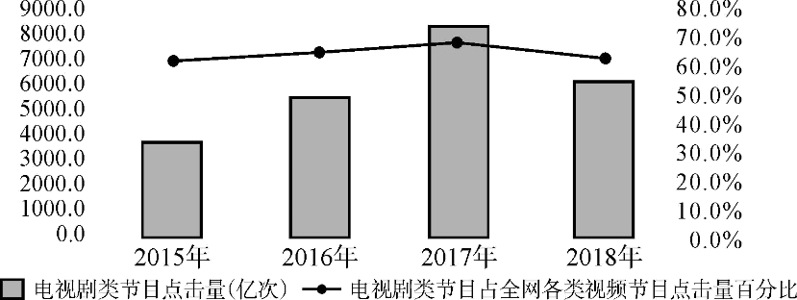
(资料来源：中国电视剧2018年产业调查报告)
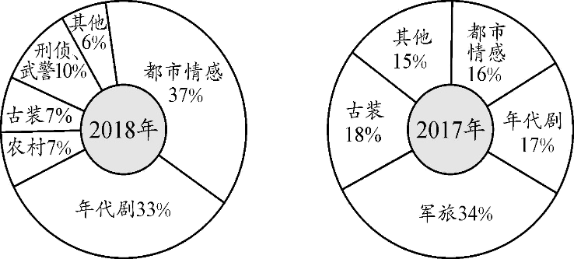
(资料来源：中国电视剧2019年产业发展报告)
材料三：
对于擅长跟风的影视行业来说，2017年现实题材一火，好多影视公司都打出“现实主义”的旗号。但一个巨大的误区是，很多影视公司把现实主义和现实题材混为一谈，以为拍了现实题材，就必然是现实主义。于是，今年的所谓“现实主义题材”剧，很多是“伪现实”的。这些作品，充斥太多的谈情说爱，却再没掀起观众对都市生活的如潮讨论。完美人设、高端职业、时装造型、狗血情感，几乎成了标配，以这种思路拍出的“悬浮剧”成为过街老鼠，人人喊打。
是不是现实主义题材，不是通过服饰、年代等简单评判要素来界定的。只有那些符合当代人对于理想、信仰的内在精神需求，在人物身上找到彰显积极向上的精神，才是现实主义题材的内核。从这个意义上说，当下的国产剧真的还有很大的进步空间。倒是在最近，《大江大河》《那座城这家人》等剧的出现，终于开始为“现实主义题材”正名。
(摘编自《国产剧小年，期待回归初心》)
材料四：
以上内容仅为本文档的试下载部分，为可阅读页数的一半内容。如要下载或阅读全文，请访问：https://d.book118.com/008115075100006027

